Профилактика экстремизма и терроризма в Ростовской области

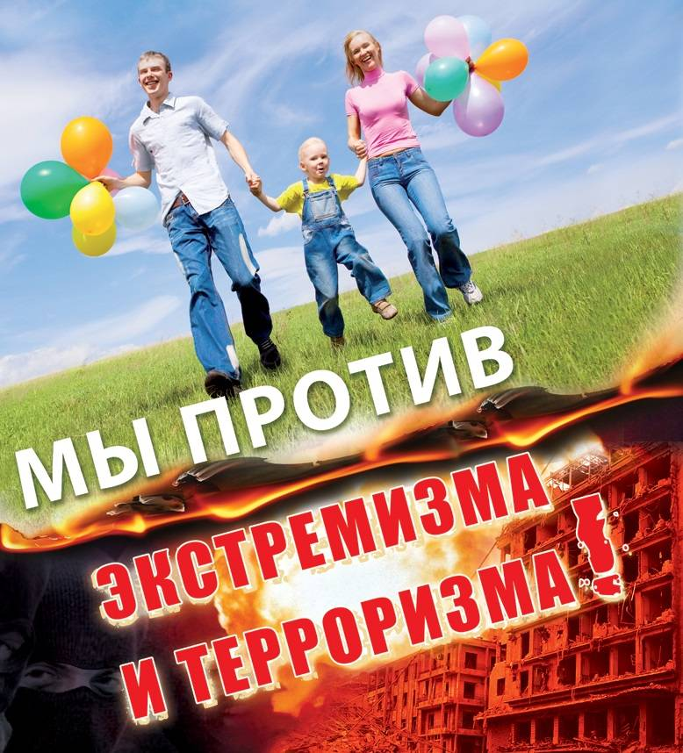

Кровопролитные теракты на нашей земле унесли не одну тысячу жизней. Страшные по своим последствиям Норд-Ост и Беслан потрясли весь мир. Это не забудется никогда. Мы все должны по-другому посмотреть на проблему терроризма. Антифашизм сегодня – это антитерроризм!
Терроризм жесток и подл. Сегодня самые эффективные методы террора – насилие не в отношении представителей власти, а против мирных, беззащитных людей, с обязательной демонстрацией катастрофических результатов СМИ. Простые люди, в том числе и дети, оказываются наиболее беззащитными, попав в ситуацию теракта. Чаще всего они не знают, как себя вести при угрозе теракта или при свершившемся террористическом нападении.
В последнее время участились случаи вовлечения молодежи в экстремистскую деятельность, в том числе выражающуюся в посещении обучающимися экстремистских сайтов в сети Интернет.
Экстремизм – это сложная и неоднородная форма выражения ненависти и вражды.
Виды экстремизма:
- политический
- национальный
- религиозный
Национальный экстремизм выступает под лозунгами защиты «своего народа», его экономических интересов, культурных ценностей, как правило, в ущерб представителей других национальностей, проживающих на этой же территории.
Под религиозным экстремизмом понимают нетерпимость по отношению к инакомыслящим представителям той же или другой религий. В последние годы обострилась проблема исламского экстремизма.
Политический экстремизм – это движения или течения против существующего конституционного строя.

На сегодняшний день экстремизм является реальной угрозой национальной безопасности Российской Федерации. Наблюдается увеличение неформальных молодежных движений экстремистской направленности. В настоящее время членами неформальных молодежных организаций (группировок) экстремистско-националистической направленности являются молодые люди в возрасте от 14 до 30 лет, нередко - несовершеннолетние лица 14 – 18 лет.

Экстремистская деятельность (экстремизм) – это:
- насильственное изменение основ конституционного строя и нарушение целостности Российской Федерации;
- публичное оправдание терроризма и иная террористическая деятельность;
- возбуждение социальной, расовой, национальной или религиозной розни;
- пропаганда исключительности, превосходства либо неполноценности человека по признаку его социальной, расовой, национальной, религиозной или языковой принадлежности или отношения к религии;
- нарушение прав, свобод и законных интересов человека и гражданина в зависимости от его социальной, расовой, национальной, религиозной или языковой принадлежности или отношения к религии;
- воспрепятствование осуществлению гражданами их избирательных прав и права на участие в референдуме или нарушение тайны голосования, соединенные с насилием либо угрозой его применения;
- воспрепятствование законной деятельности государственных органов, органов местного самоуправления, избирательных комиссий, общественных и религиозных объединений или иных организаций, соединенное с насилием либо угрозой его применения;
- совершение преступлений по мотивам политической, идеологической, расовой, национальной или религиозной ненависти или вражды либо по мотивам ненависти или вражды в отношении какой-либо социальной группы;
- пропаганда и публичное демонстрирование нацистской атрибутики или символики либо атрибутики или символики, сходных с нацистской атрибутикой или символикой до степени смешения;
- публичные призывы к осуществлению указанных деяний либо массовое распространение заведомо экстремистских материалов, а равно их изготовление или хранение в целях массового распространения;
- публичное заведомо ложное обвинение лица, замещающего государственную должность Российской Федерации или государственную должность субъекта Российской Федерации, в совершении им в период исполнения своих должностных обязанностей деяний, указанных в настоящей статье и являющихся преступлением;
- организация и подготовка указанных деяний, а также подстрекательство к их осуществлению;
- финансирование указанных деяний либо иное содействие в их организации, подготовке и осуществлении, в том числе путём предоставления учебной, полиграфической и материально-технической базы, телефонной и иных видов связи или оказания информационных услуг.
Экстремистская организация – это общественное или религиозное объединение, в отношении которого по основаниям, предусмотренным настоящим Федеральным законом, судом принято вступившее в законную силу решение о ликвидации или запрете деятельности в связи с осуществлением экстремистской деятельности.
Экстремистские материалы – это предназначенные для обнародования документы, призывающие к осуществлению экстремистской деятельности, либо обосновывающие необходимость осуществления такой деятельности. Сюда можно отнести: труды руководителей национал-социалистской рабочей партии Германии, фашистской партии Италии, публикации, обосновывающие или оправдывающие национальное или расовое превосходство, либо оправдывающие практику совершения военных или иных преступлений, направленных на полное или частичное уничтожение какой-либо этнической, социальной, расовой, национальной или религиозной группы.
Экстремистская мотивация – это мотивация, основанная на групповой солидарности, осознании себя членом привилегированной группы, имеющей право на подавление в различных формах «чужаков».
Экстремальное поведение – это крайние способы достижения социальной справедливости, каких-то благ, привилегий, как для себя, так и депривированных социальных групп.
Проявления экстремистской деятельности
- Терроризм – это крайнее проявление экстремизма явление, связанное с насилием, угрожающее жизни и здоровью граждан.
- Национализм – это форма общественного единства, основанная на идее национального превосходства и национальной исключительности.
- Расизм – это совокупность концепций, основу которых составляют положения о физической и психической неравноценности человеческих рас и о решающем влиянии расовых различий на историю и культуру человеческого общества.
- Фашизм - это идеология и практика, утверждающие превосходство и исключительность определенной нации или расы и направленные на разжигание национальной нетерпимости, дискриминацию, применение насилия и терроризма, установления культа вождя.
Уголовная ответственность за данные преступления возникает с 16 лет. Степень уголовной ответственности зависит от степени тяжести преступления – штраф от ста тысяч рублей до лишения свободы (от шести месяцев до пожизненного заключения)
Обращаем внимание, что в настоящее время проходит существенное обновление официального сайта Минобразования Ростовской области в части методических материалов для проведения работы по противодействию экстремизму и терроризму. Рекомендуем специалистам, курирующим данное направление, систематически знакомиться с материалами, размещенными в разделе:http://www.rostobr.ru/activity/antiterror/regulatory_framework_antiterroristich/index.php/Методические%20материалы.
Минобразование Ростовской области считает необходимым в связи с особой актуальностью и социальной значимостью данной проблемы взять вопросы противодействия экстремизму и терроризму на особый контроль руководителей органов, осуществляющих управление в сфере образования, и образовательных организаций.
усиление антитеррористической защищенности объектов образования, здравоохранения, социального обслуживания населения, культуры, спорта и объектов с массовым пребыванием граждан;
повышение уровня межведомственного взаимодействия по профилактике экстремизма и терроризма;
привлечение граждан, негосударственных структур, в том числе СМИ и общественных объединений, для обеспечения максимальной эффективности в профилактике экстремизма и терроризма;
проведение воспитательной, пропагандистской работы с населением Ростовской области, направленной на предупреждение террористической и экстремистской деятельности, повышение бдительности
КОНТАКТЫ
служб по вопросам противодействия экстремизму
(Для детей и родителей)
ЕДИНАЯ СЛУЖБА СПАСЕНИЯ (МЧС) - 01 или 112( для мобильных телефонов)
ЕСЛИ ВЫ СТОЛКНУЛИСЬ С ПРОЯВЛЕНИЯМИ ЭКСТРЕМИЗМА – Центр по противодействию экстремизму ГУ МВД России по Ростовской области
(863) 249 37 54; (863) 249 39 40;
ЕСЛИ НАРУШАЮТСЯ ПРАВА ДЕТЕЙ И ПОДРОСТКОВ – секретариат Уполномоченного по правам ребенка в Ростовской области
(863) 2800 608; (863) 2800 609;
ЕСЛИ НУЖНА КОНСУЛЬТАЦИЯ ПСИХОЛОГА – ГБОУ РО «Областной центр психолого-педагогической реабилитации и коррекции» (863) 251 14 10
Дополнительная литература
- Научное-популярное издание "Молодежь и антитеррор", А.Г.Караваев (подробнее)
- Научное-популярное издание "Остановим терроризм", Д.В.Колесов, С.В.Максимов, Я.В.Соколов (подробнее)
- Научное-популярное издание "Интернет и антитеррор", А.Г.Штейнбух (подробнее)
- Рекомендации по действиям в экстремальных ситуациях (подробнее)

